J'ai fait vite un petit tour parce que je te l'avais promis pour ce soir et que je suis un peu en retard dans le planning …
Ne regarde donc pas trop la présentation ni les fôtes !

Ne prends évidemment pas ombrage de mes goûts de c…, je sais ….

Bonne soirée
Xtof

Page accueil
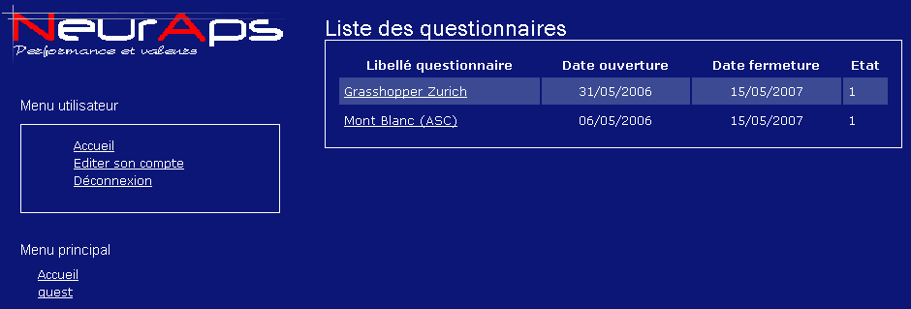

- différence entre Menu Utilisateur et Menu principal pas claire
- Quest : éviter abréviations pas suffisamment explicite
- Editer son compte : infos sur le compte de l'utilisateur sans doute pas utiles

- Etat du questionnaire avec des chiffres pas assez clair
- Attention si libellé du questionnaire un peu long (par exemple sandage sur les conditions de stress au travail) !
- Pas de lien pour aide
- Pas de lien pour email vers organisateur (NeurAps) et/ou Webmaster (vous)
- Ajouter une zone de texte d'introduction pour expliquer le pourquoi de l'opération et donc spécifique à chaque campagne

Questionnaire
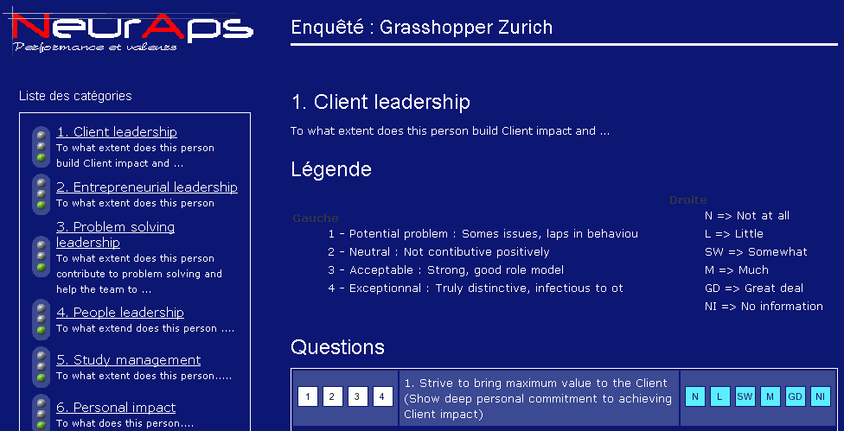

- Attention aux textes "cachés" | 
- Légende des feux en français
- Sous légendes (to what extend …) en bleu non ? | 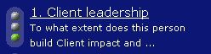
- Légende en plus compacte (3 col par exemple) | 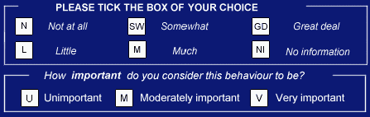  par exemple
- super le tramage des fonds de deux couleurs
- j'aime moyennement le fond des CAC  pourquoi pas en blanc ? | 
- une présentation en deux frames serait sans doute plus pratique pour les users  1 pour les rubriques et 1 pour les questions  et cela couperait plus élégamment la page et éviterait le trait autour du tableau | Voir wgdm.hta
- une petite frise élégante entre la légende et les questions puis entre les questions et les commentaires serait du meilleur effet !
- design des boutons un peu primitif | 
- ajouter boutons précédent, suivant et imprimer
- le fait de changer de page doit enregistrer automatiquement les données sans passer par ce bouton Enregistrer source évidente d'erreurs
- rappel : aucun commentaire n'est obligatoire et donc le voyant doit passer au vert dès les CAC remplies
- le clic sur les CAC fait apparaître des détails de constructions pas très élégants
- Pb d'élargissement de la zone de saisie des commenaires lors de la 1ère frappe  et perte de la visibilité de la fin de phrase | 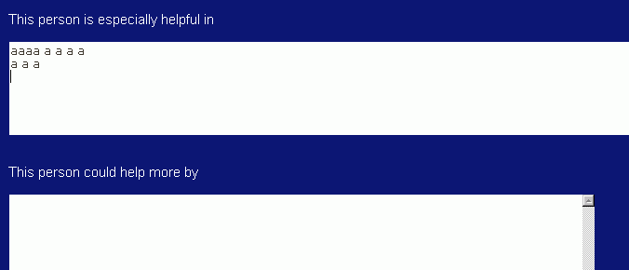
- Le bouton Réinitialiser ne demande pas confirmation et ne réinitialise rien chez moi !
- Dans cette partie, les menu utilisateur et menu principal ne se justifie pas. Un bouton HOME me paraitrait plus pertinent | 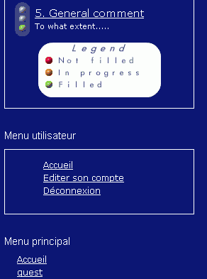
- Dans le questionnaire Mont Blanc il y a inversion des feux pour les rubriques 4 et 5 | 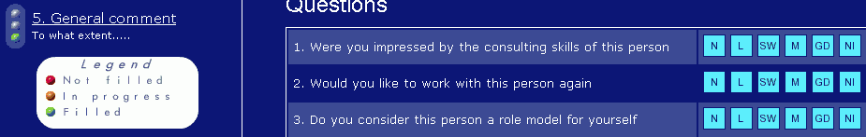
- Gros bug quand on revient sur des rubriques non complètement remplies : le feu reste orange et les autres se mélangent … | Gloops !
- Dans le questionnaire Grasshoper, je peux avoir le feu vert avec aucune CAC cochée !
- Un lien vers la zone des commentaires sur le haut de la page serait le bienvenu !

D'une façon générale, je pense que le résultat est très intéressant. Il reste qques dysfonctionnements à corriger comme pour tout développement.

Pour la présentation, à mon humble goût, je préfèrerais qu'on se rapproche encore davantage de la wgdm.hta sur laquelle nous avons sué… (trames de fond, dispo …)
Mais je ne suis que votre client !!

wgdm.hta
